KOCAELİ
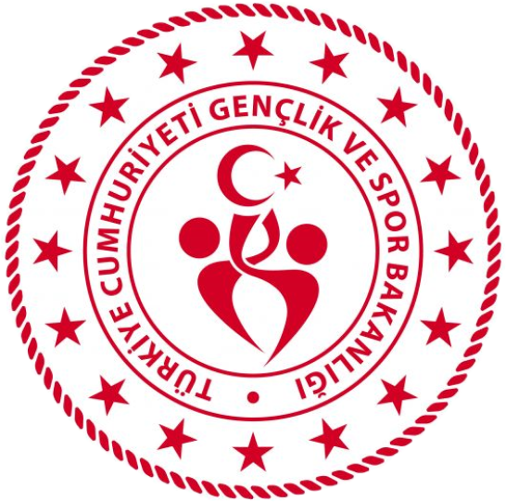
GENÇLİK VE SPOR İL MÜDÜRLÜĞÜ

OKUL SPORLARI BİRİMİ
2025-2026 EĞİTİM-ÖĞRETİM YILI
BADMINTON
İL BİRİNCİLİĞİ MÜSABAKA REGLAMANI
KATEGORİ | GENÇLER KIZ-ERKEK
YARIŞMA YERİ | İZMİT  TÜRK PİRELLİ ORTAOKULU  SPOR SALONU
YARIŞMA TARİHİ | 22-23-24 ARALIK 2025
YARIŞMA SAATİ | 10:30
TEKNİK TOPLANTI YERİ, TARİHİ VE SAATİ | 22 ARALIK 2025 PAZARTESİ  İZMİT  TÜRK PİRELLİ ORTAOKULU  SPOR SALONU  10:00

MÜSABAKAYA KATILACAK OLAN OKULLARIN:

- T.C. kimlik kartı / Nüfus cüzdanı
- Öğrenci Sporcu Lisansı (Spor Dalına ait)
- Esame Listeleri ile müsabakalara katılmak zorundadır.
- Çalıştırıcı ve idarecilerin; Mahalli, Grup ve Türkiye Birinciliği müsabakalarına ‘‘Spor Bilgi Sistemi’’ üzerinden çıkarılmış “Saha Giriş Kartı” ile katılmaları zorunludur. Saha giriş kartı olmayanlar müsabakalara alınmayacaktır.
- Müsabakalar 2025-2026 Eğitim Öğretim Yılı Okul Spor Faaliyetleri Badminton Branş Talimatına göre yapılacaktır. (Badminton Müsabakalarının yapılabilmesi için talimatlar gereği en az 4 okulun katılımı gerekmektedir.)

- Yarışmaların sağlıklı bir şekilde ilerleyebilmesi için https://spor.gsb.gov.tr/okulsportal/SpordaliListesi.aspx?btid=9 adresinden branş talimatının detaylı bir şekilde incelenmesi gerekmektedir.

OKUL SPORLARI İL ORGANİZASYON TERTİP KURULU
İlgili yarışma 06.10.2025 tarih ve 12188183 sayılı Valilik Onayına istinaden yapılacaktır.

